데이터 통신

* 전기 통신: 먼 거리에서 행해지는 통신

* 데이터 데이터를 만들어 사용하는 사용자 간에 협의된 형태로 표현된 정보

* 데이터 통신: 통신매체를 통해 정해진 규칙에 따라 두 장치 간에 데이터로 표현되는 정보를 교환하는 과정

네트워크 기초 용어

1. 시스템: 내부 규칙에 따라 능동적으로 동작하는 대상

-시스템의 구분

1)호스트: 컴퓨팅 기능이 있는 시스템

2)클라이언트 서비스를 요청하는 시스템

3)서버: 서비스를 제공하는 시스템

4)노드: 인터넷에 연결된 시스템의 가장 일반적인 용어

a)인터페이스: 시스템과 시스템을 연결하기 위한 표준화된 접근 방법

b)전송매체: 시스템끼리 데이터를 전달하기 위한 물리적인 전송 수단

c)프로토콜: 전송 매체를 통해 데이터를 교환하기 위한 특정 규칙

d)네트워크: 프로토콜을 사용하여 데이터를 교환하는 시스템의 집합

e)인터넷: 전 세계 네트워크가 유기적으로 연결되어 동작하는 통합 네트워크

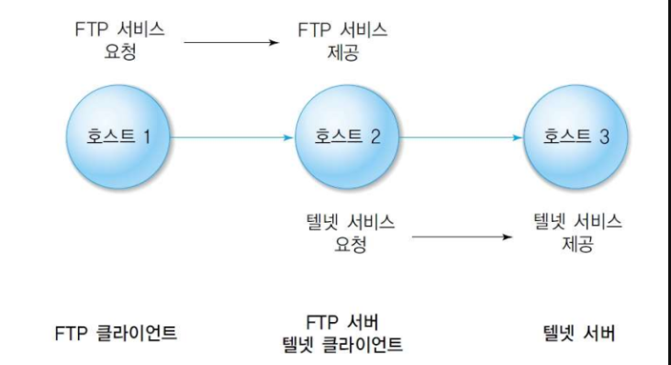

데이터 통신 시스템의 기본 특성

1. 전달: 시스템은 정확하게 목적지에 데이터를 전달해야 함.

* 데이터는 반드시 원하는 장치나 사용자에게 전달되어야 한다.

2. 정확성: 시스템은 데이터를 정확하게 전달해야 함.

* 전송 도중에 변형되어 수정된 데이터는 사용할 수 없다.

3. 적시성: 시스템은 적시에 데이터를 전송해야 됨.

* 적정시간보다 늦게 전송되어서는 안 된다.

4. 파형 난조: 패킷 도착 시간이 조금씩 달라서 음성이나 동영상 품질이 일정하지 못하다.

데이터 통신의 구성요소

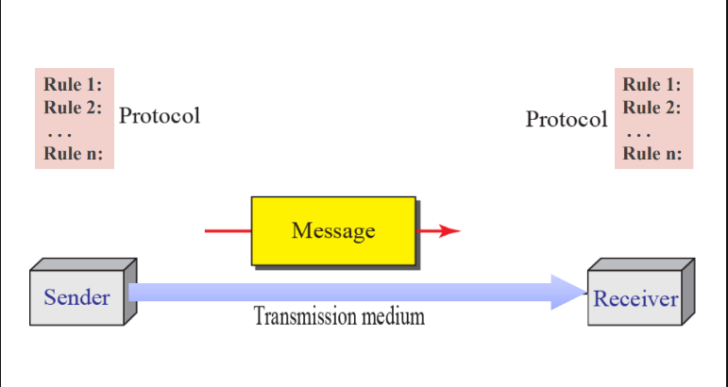

1. 메시지: 통신의 대상이 되는 정보 즉 데이터

2. 송신자: 데이터 메시지를 수신하는 장치

3. 수신자: 메시지를 받는 장치

4. 전송매체: 메시지가 송신자에서 수신자까지 이동하는 물리적인 경로

5. 프로토콜: 데이터 통신을 통제하는 규칙의 집합 프로토콜이 없다면 통신장비가 연결되어 있어도 서로 통신할 수 없게 된다.

데이터 흐름 방향

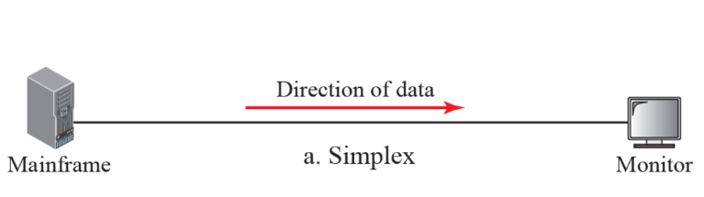

1. 단방향 방식

* 한 쪽 방향으로만 통신 가능

* 하나의 링크에 연결되어 있는 두 장치 간에 한쪽은 전송만 할 수 있고,

다른 쪽은 수신만 할 수 있다.

* 데이터를 한 방향으로 전송하는데 채널 전체 용량 사용 가능

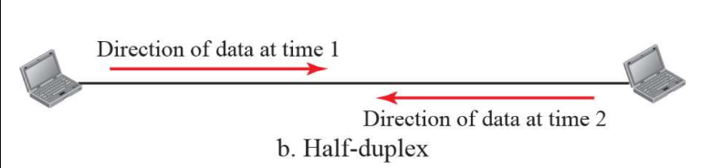

2. 반 이중 방식

*각 지국은 송수신 가능, 동시에 송수신 불가

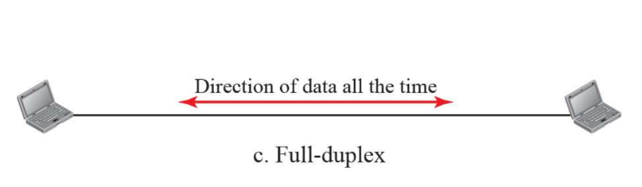

3. 전 이중 방식

* 양쪽 지국이 동시에 송수신 가능

* 신호는 링크의 용량을 공유해서 양방향으로 전달함.

2. 네트워크

* 통신링크에 서로 연결된 서로 연결된 장치의 모임

* 작업을 여러 컴퓨터에 나눠 처리하는 분산처리에 사용

네트워크 평가 기준

1) 성능

* 전달시간 메시지가 한 장치에서 다른 장치로 이동하는데 걸리는 시간

* 응답시간 요구와 응답에 경과된 시간

* 처리량과 지연

- 두 척도는 상반됨. 처리량이 많아지면 네트워크 트래픽 혼잡으로 인해

지연시간 증가

2) 신뢰성

* 고장의 빈도 수, 고장 난 후 링크를 복구하는데 소요되는 시간

3) 보안

* 불법적인 접속이나 바이러스로부터 보호

물리적 구조: 연결 유형

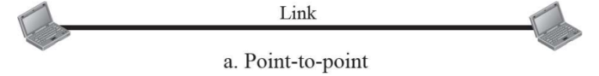

1. 점 대점 회선 구성

* 두 장치 간의 전용 링크를 제공하며, 채널의 전체 용량을 두 기기간의 전송을

위해서만 사용된다.

* 송수신되는 데이터의 양이 많을 때 적합

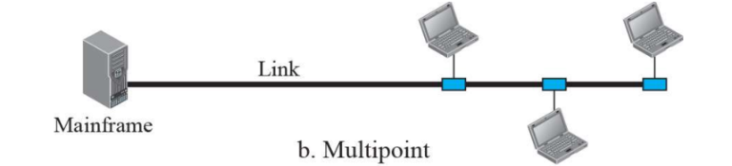

2. 다중 점

* 3개 이상의 특정 기기가 하나의 링크를 공유하는 방식

* 채널의 용량을 공간적/시간적으로 공유

* 송수신되는 데이터의 양이 적을 때 적합

물리적 구조: 접속형태

* 물리적, 논리적인 네트워크 배치 방식

* 링크와 연결된 장비 간의 관계에 대한 기하학적 표현

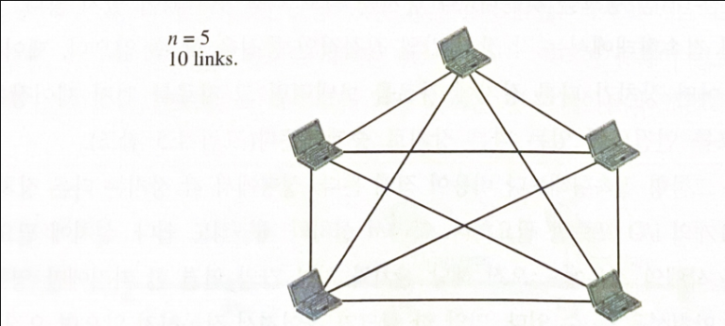

1. 그물형 접속형태

*모든 장치는 다른 장치와 점 대점 링크

* 연결되어 있는 두 장치 간의 통신만 담당하는 전용 링크가 있음

* n개의 장치를 서로 연결하기 위해 n(n-1)/2개의 채널이 요구됨

* n-1개의 입출력 포트 필요.

|  |  |
| --- | --- |
| 장점 | 단점 |
| * 원활한 자료 전송 보장  * 높은 안정성: 한 링크가 고장나도 전제 시스템에 문제없음  * 비밀유지 및 보안 전용선을 사용하기 때문에 원하는 수신자만 데이터 받을 수 있음  * 결합 식별 분리가 비교적 용이함. | * 케이블의 양과 요구되는 입출력 포트  * 설치와 재구성이 어려움: 모든 장치가 다른 모든 장치와 연결되어야 하기 때문 |

2. 스타형 접속형태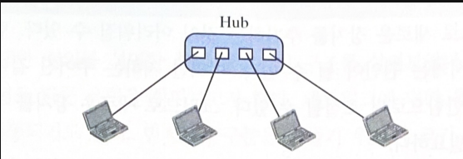

* HUB 중앙제어장치 점 대점 링크 구성

* 각 장치간 직접적 통신 물가: 각 장치는 서로 직접 연결되어 있지 않음.

* 모든 전송은 제어 장치를 통해 전송: 자료를 제어장치에 보내면 제어장치가 다른 장치로 중계해주는 방식

* 1개의 채널, 1개의 입, 출력 포트 필요

|  |  |
| --- | --- |
| 장점 | 단점 |
| * 그물형 접속형태보다 적은 비용  * 설치와 재구성 용이 | * 허브가 고장 나면 전체 시스템 고장 |

-

3. 버스형 접속 형태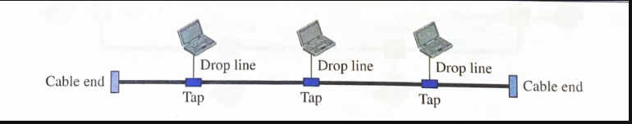

* 다중 점 형태: 하나의 긴 케이블이 네트워크 상의 모든 장치를 연결하는 중추 네트워크 역할을 함.

* 노드는 탭과 유도선에 의해 버스에 연결

|  |  |
| --- | --- |
| 장점 | 단점 |
| * 설치가 쉽다.  * 가장 적은 양의 케이블 사용 | * 재구성이나 결함의 분리가 어려움  * 중추 케이블의 결합 시 다수의 장치에 영향 |

4. 링형 접속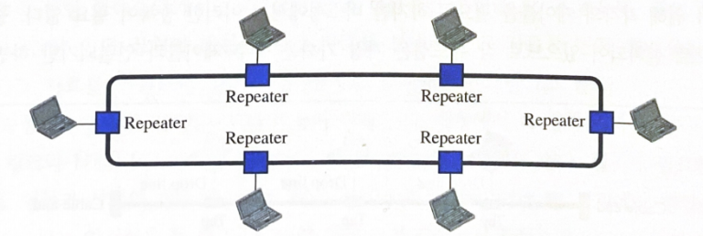

* 각 장치는 자신의 양쪽에 있는 장치와 전용으로 점 대점 회선 구성

* 각 장치는 중계기 포함

|  |  |
| --- | --- |
| 장점 | 단점 |
| * 설치와 재구성이 쉽다.  * 신호는 항상 순환하여 송신자에게 옴  * 일정 시간 내에 신호가 수신되지 않을 때 경보 사용 | * 단방향의 경우 링의 결합 시 전체  네트워크 마비 |

3. 네트워크 유형

1. 근거리 통신망(LAN: Local Area Network)

* 개인 소유 또는 단일 사무실, 거물 혹은 학교 등에 있는 장치들을 서로 연결하여 자원

공유 목적으로 설계

2. 광역 통신만(WAN: Wide Area Network)

* 국가, 대륙 또는 전 세계를 포괄하는 광대역 영역에 데이터, 음성, 영상 및 비디오

정보의 장거리 전송 제공

- 거리 제한 없음

- 통신사가 임대를 목적으로 만들어 사용

4. 교환 (Switch)

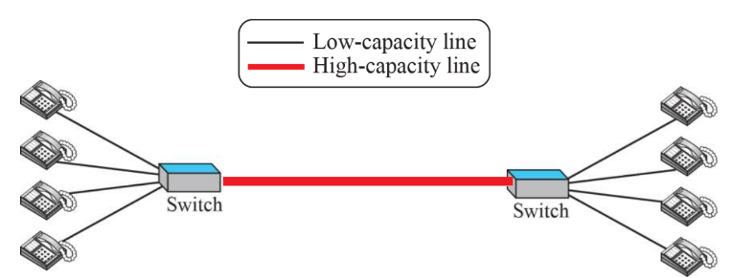

1. 회선 교환망

* 데이터 전송 전에 양단 사이의 연결을 선정

* 종단 시스템 간에 회선이라는 전용선 사용

* 용량이 모두 이용될 때만 효율적

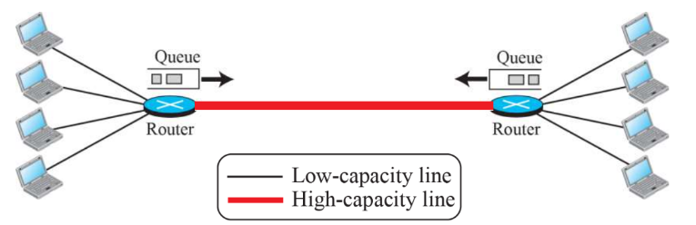

2. 패킷 교환망

* 두 종단 사이의 통신은 패킷이라는 데이터 블록에 의해 이루어진다.

* 가변 전송률은 지원: 통신 시 경로가 확정되지 않음